Interface de usuário <Notificações (painel suspenso)>

Leiaute sugerido
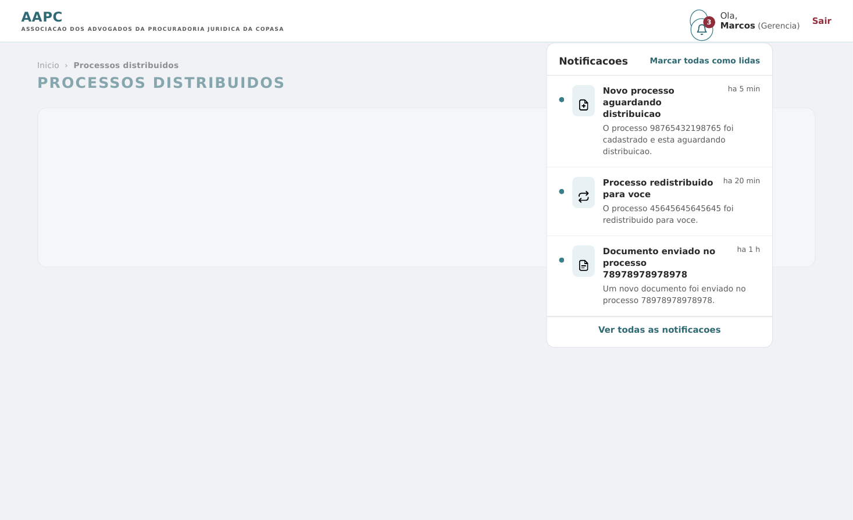

Relacionamentos com outras interfaces
• Cabeçalho/Navbar (origem – ícone de sino com badge de não lidas)
• Notificações (página completa) – acessada pelo link "Ver todas as notificações"
• Distribuição de Processos, Redistribuir Processo, Detalhes do Processo (telas de destino ao clicar em uma notificação, conforme a categoria)
• Cadastro de Processos (origem de notificações de "Novo processo aguardando distribuição")

Campos
Número | Nome | Descrição | Valores válidos | Formato | Tipo | Restrições
1 | Indicador de não lidas | Badge numérico exibido sobre o ícone de sino indicando a quantidade de notificações não lidas | 0 a 99+ |  | int | Somente leitura; oculto quando o valor for 0; exibe "99+" quando ultrapassar 99
2 | Ícone da notificação | Pictograma que representa o tipo da notificação (novo processo, redistribuição, documento enviado, etc.) |  |  | Ícone | Somente leitura; padronizado por categoria
3 | Título da notificação | Resumo curto do evento (ex.: "Novo processo aguardando distribuição", "Processo redistribuído para você", "Documento enviado no processo XXX") |  |  | String | Somente leitura; máx. 80 caracteres; trunca com reticências
4 | Tempo decorrido | Indicação relativa do momento em que a notificação foi gerada (ex.: "há 5 min", "há 20 min", "há 1 h") |  | há N min / há N h / há N d | String | Somente leitura; calculado em tempo real a partir do timestamp do servidor
5 | Descrição da notificação | Texto detalhado da notificação contendo o número do processo e/ou contexto da ação ocorrida |  |  | String | Somente leitura; máx. 200 caracteres
6 | Marcador de não lida | Pequeno círculo colorido à esquerda do item, indicando que aquela notificação ainda não foi lida | Visível / Oculto |  | Booleano | Somente leitura; oculto após o item ser marcado como lido

Comandos
Número | Nome | Ação | Restrições
1 | Abrir painel (clique no sino) | Abre e fecha o painel suspenso de notificações ao clicar no ícone de sino do cabeçalho. | Usuário deve estar autenticado.
2 | Marcar todas como lidas | Marca todas as notificações exibidas no painel como lidas, zera o badge do ícone de sino e mantém os itens no histórico. | Disponível somente quando há pelo menos uma notificação não lida.
3 | Selecionar notificação | Marca o item como lido e redireciona para a tela contextual do evento (ex.: detalhes do processo citado, fila de distribuição, página do documento enviado). | O destino depende da categoria da notificação e das permissões do usuário.
4 | Ver todas as notificações | Fecha o painel suspenso e direciona o usuário para a tela completa "NOTIFICAÇÕES", com filtros, busca e histórico completo. | Nenhuma.

